Дата | Предмет | Класс | ФИО учителя | Тема урока | Содержание урока
13.11 | ОРКСЭ | 4 | Привалова Е.В | Тема урока:  В развитии добрых чувств- творение души | - Как мы с вами убедились на прошлых уроках, что правила этикета позволяют облагородить общение с людьми, то есть придать ему внешнюю привлекательность.  -А что украшает человека изнутри ?  - Мы часто с вами говорим слово ДОБРО( ДОБРОТА) слайд 1  - Какие слова приходят на ум?  -Иногда в народе говорят: «действует по велению души». Как вы понимаете это выражение?  - То есть мы эмоционально реагируем на слова и поступки, а также на отношение к нам.  - Так что же такое душа?  « Душа»- это суть человека, его внутренний мир. Слайд 2  - В.И.Даля в «Толковом словаре живого великорусского языка» дано такое определение слова «душа»: «Душа – душевные и духовные качества человека, совесть, внутреннее чувство и прочее».  - Ожегов «Внутренний, психический мир человека, его сознание.  То или иное свойство характера, а также человек с теми или иными свойствами».  - Как вы думаете о чем мы сегодня будем говорить? Слайд 3  - Как же связаны понятия душа и душевность?  - Кто такой душевный человек?  Душевный человек- это человек с душой, добрый, отзывчивый. А как вы думаете бездушный человек, это какой человек? Бездушный- человек без души, недобрый, черствый человек.  - Что объясняют эти выражения ? Объясни их смысл слайд 4  - Душа поёт –  - Душа болит –  - Кривить душой –  - На душе тяжело –  - Душа нараспашку -  - Жить душа в душу -  - От всей души -  - Притча «Где находится душа?»  - Вам представлены ситуации, представьте себя в таких ситуациях. подумайте и предложите способ поведения. Как бы вы поступили?  1 ситуация: На уроке физкультуры дети выполняли прыжки в высоту. У одного ученика не получается выполнить это упражнение и поэтому другие ребята засмеялись над ним. Ребенок обиделся и сел на скамейку.  2 ситуация: На секции по баскетболу проходят соревнования. В мальчика, который не попал в кольцо, в следствии чего команда проиграла, начинают кидать мячом и смеяться.  3 ситуация: Бабушка просит включить телепередачу «Здоровье». Но в это время по другому каналу показывают твои любимые мультики.  4 ситуация: Коля построил замок из песка. И все им любовались. Только Игорь сказал, что он может сделать лучше. А когда Коля не поверил, Игорь разбежался и затоптал всю постройку.
13.11 | Русский язык | 4 | Евстафьева А.В. | Урок 1 «Проверочная работа №3 «Части речи» | - Доброе утро!  Ребята, сегодня работаем самостоятельно. Проверочная работа по теме «Части речи». Она будет состоять из двух базовых заданий, оценив которые, я поставлю среднюю оценку в журнал. Не выполнив одну из работ, я буду вынуждена поставить неудовлетворительную оценку.  1 часть – письменная из учебника (упр.5 с.78), не забудьте не только списать, но и выполнить задания  2 часть – на сайте Учи.ру выставлена проверочная работа (время выполнения 25 минут дается), выполнить в течение дня.  Жду от вас работ) Удачи!
13.11 | Математика | 4 | Евстафьева А.В. | Урок 1 «Что узнали. Чему научились»  Видеоконференция Zoom | - Ребята, сегодня мы заканчиваем раздел «Величины».  - Выполните тренировочные задания по слайдам.  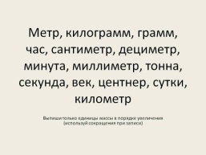  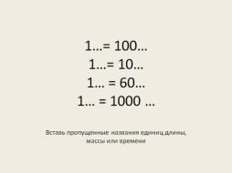  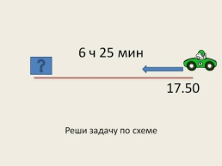  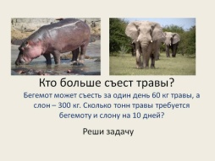  - Постройте в тетради таблицу, как на слайде, постарайтесь ее заполнить, опираясь на информацию в учебнике с.56.  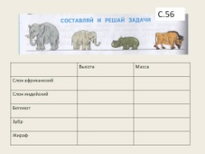  - Даю подсказку (высоту бегемота вы не сможете найти в учебнике. Думаю, в этом вам поможет любой другой источник информации: энциклопедия, интернет, взрослые…)  - Домашнее задание.  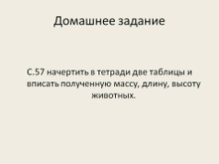
13.11 | Английский язык | 4 | Евстафьева А.В. | Урок «Отработка навыков чтения | Hello, boys and girls. Lets begin our lesson.  1/Посмотри небольшое видео https://www.youtube.com/watch?v=Ja0xp2j_JhM  - What are you doing now?  Что ты сейчас делаешь?  - What is he doing now?  Что он сейчас делает?  Перед вами специальные вопросы в настоящем продолженном времени.  На первом месте в вопросе стоит специальное слово-вопрос (what)  Затем форма глагола to be (am, is, are)  Затем подлежащее  После глагол с –ing окончанием  2/Получается следующая схема  Вопросительное слово + am, is, are + подлежащее + глагол с –ing окончанием +…?  Послушайте рифмовку https://www.youtube.com/watch?v=Dl8g2pZ82ME  3/Послушайте рифмовку и повторите за диктором p.51 ex.1  https://rosuchebnik.ru/kompleks/rainbow/audio/uchebnik4-1/  4/Поработаем парами (или читаем сами, если нет другого читателя в паре).  - Почитаем диалоги. p.50 ex.7  5/ Составьте письменно в тетради 2 вопроса и 2 ответа к ним упр.3 с.52 (p.52.ex.3)  Прочитайте любые два диалога из упр.7 с.50 и отправьте аудиозапись учителю.
13.11 | Английский язык | 4 | Морева Н.В. | Отработка навыков чтения и письма. Озерный край Великобритании. | 1.Стр.58 Информация об озерном крае Великобритании.  2.Отработка отрицательных, вопросительных и утвердительных предложений в настоящем продолженном. Стр. 49 упр.4,5  3.Д/з: стр.39 упр.2, 3(аудирование)

